齐天大圣碎片收集

设计目的
提升玩家的活跃度，提高积极性。

概述
玩家每日捕获鱼类、参加翻牌活动、有概率掉落齐天大圣炮的碎片。玩家也可以选择直接购买碎片礼包。不同数量的碎片可以兑换美猴王炮倍不同的使用时间。兑换之后消耗碎片，玩家获得该道具。该火炮拥有火炮专属技能。

界面逻辑
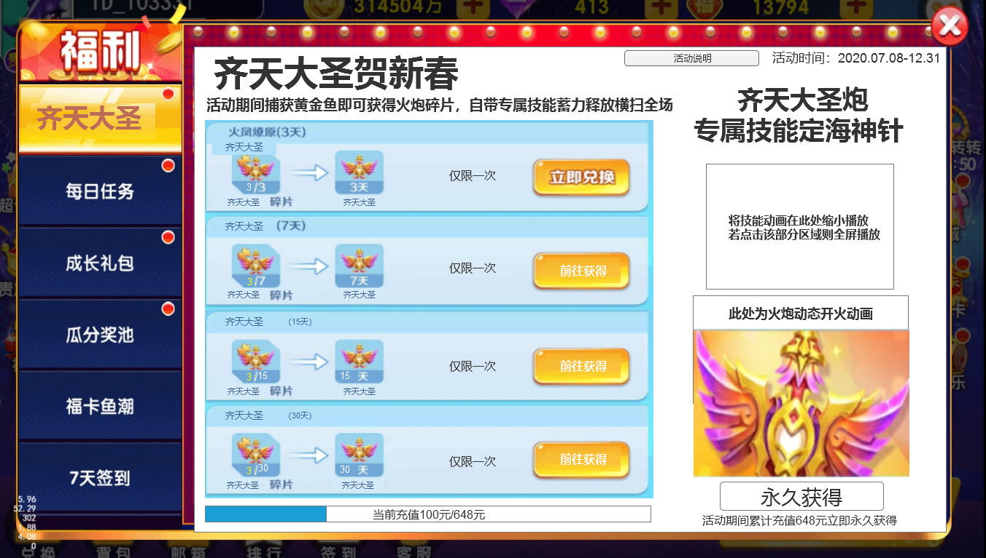
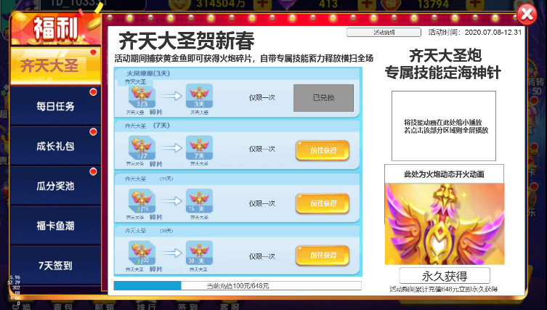
3.1活动入口以及标题区域
- 活动入口
在大厅和渔场内增加单独的入口
在福利界面增加对应页签
名称均为：齐天大圣
排序规则加进之前的ICON排序规则中
- 标题区域
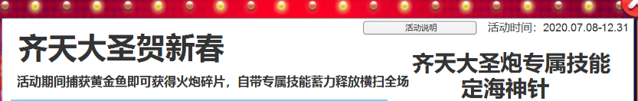
左侧上方：显示该活动的标题。
左侧下方：显示活动文案介绍。
活动期间捕获黄金鱼即可获得火炮碎片，自带专属技能蓄力释放横扫全场（暂定）
右侧：显示活动时间（系统字、读取配置）
活动说明按钮，点击后弹出活动说明提示框。

3.2兑换区域
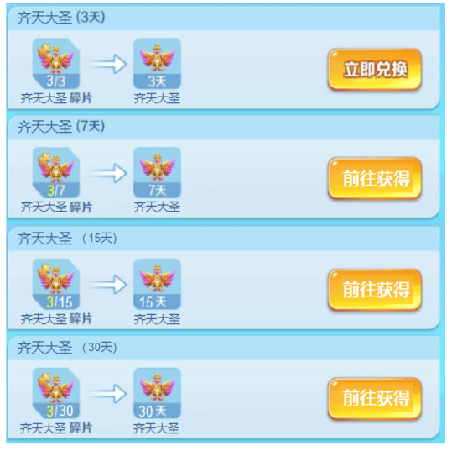
前往获得逻辑与每日任务，抽奖、捕获boss、黄金鱼的前往规则一致。
- 奖励展示
下方左侧为兑换区域，固定四个档位。
左侧每个档位显示的信息如下：
齐天大圣（炮名称）+时间。
碎片图标西方显示数量、玩家拥有的/兑换需要的。
右侧是火炮图标+下方显示使用期限一般是N天。
PS：所有档位显示的玩家拥有数量一致，未满足兑换条件的档位玩家拥有数量是黄色。（满足和未满足的玩家拥有碎片数量显示颜色要有区分）
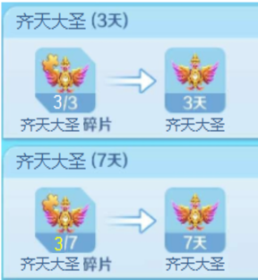
- 按钮区域
右侧按钮有两种状态：
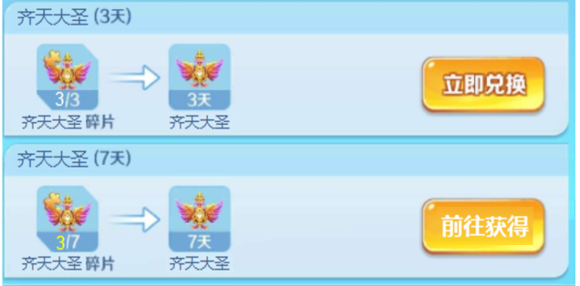
可以兑换时显示立即兑换，点了之后消耗对应碎片，弹出恭喜获得（体验卡物品展示中有“N天”标识），获得该道具。
不可以兑换时显示前往获得，点击相当于点了快速游戏。

3.3火炮展示区域
- 下方是火炮本体和开火展示
下方常态显示炮火主体循环播放开炮效果，子弹打出不远后就播放击中效果
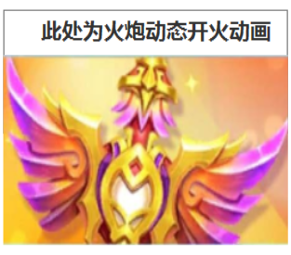
效果类似于下方展示流程
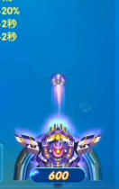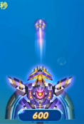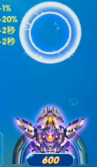

- 上方是专属技能展示
最上方显示文案：
齐天大圣专属技能，定海神针
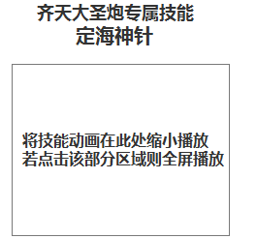
下方展示缩小播放的定海神针动画效果。
此时若玩家点击该区域则弹出弹窗。放大播放该动画。
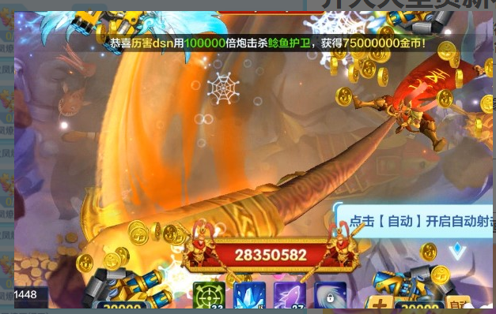
该动画可以直接使用动画效果，或者专门制作帧动画视频进行播放。
点击空白处，或者关闭按钮即可关闭该弹窗。
3.4累计充值
最下方左侧显示如图所示：累计充值进度条
文案：当前充值XXX元/648元
右侧显示永久获得按钮（点击后按照跳转金币商城的逻辑跳转，先首充 然后特惠礼包，然后商城）
文案：活动期间累计充值648元立即永久获得
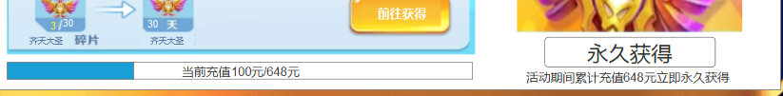
充值达到对应金额后永久获得按钮变成点击领取按钮
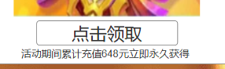
点击领取之后弹出恭喜获得，标记“永久”，然后按钮显示已永久获得图标
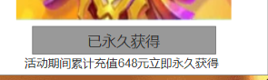

3.5新增进度条显示逻辑（暂时不处理）
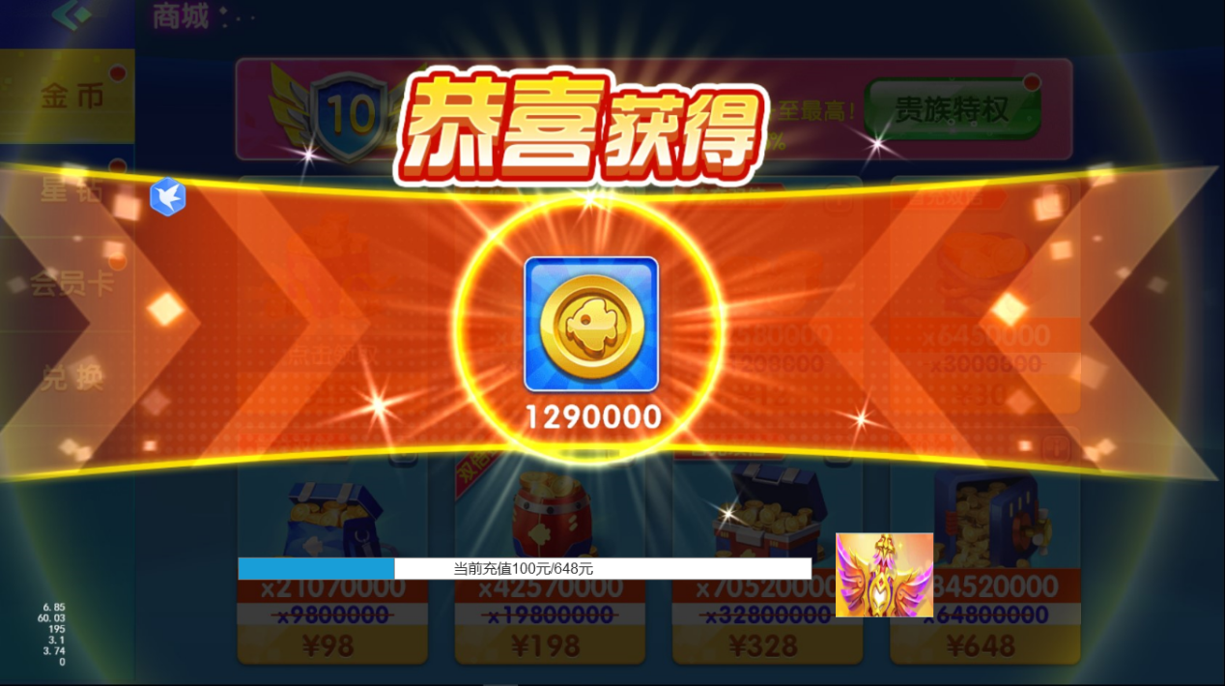
在每次玩家充值完之后的恭喜获得弹窗最下方显示，累计充值进度条。（活动期间才显示）
最好有一个增长的动画。
右侧显示炮火ICON。
当进度条长满时，恭喜获得关闭后，自动弹出活动界面，并选中活动页签，方便玩家进行领取。
月卡和欢乐转转购因界面问题买后不显示上述进度条，但是金额满足后关闭如下两图时也要自动弹出活动弹窗。
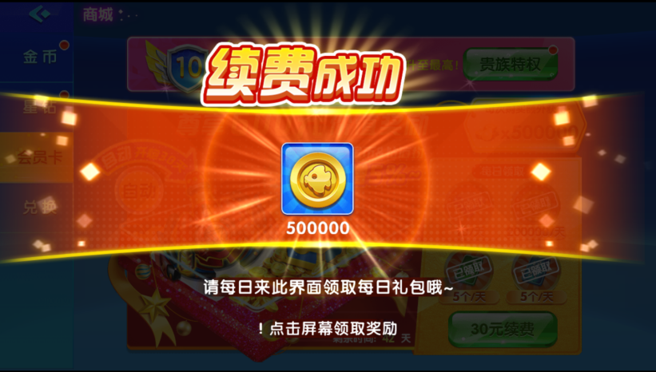
流程改为玩家充值后弹出恭喜获得，恭喜获得结束后展示活动进度（方案暂缓）
3.6恭喜获得
使用通用恭喜获得效果即可。

3.7活动说明界面
使用通用弹窗配上系统自即可。
内容：待定。

3.8碎片掉落提示
每次掉落时，弹出类似斗恶龙的弹窗引导打开活动界面（有本次游戏不再提示）
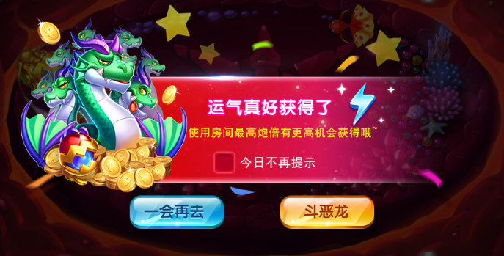
文案：恭喜您获得了“碎片icon”，使用碎片可以兑换美猴王体验卡，一会儿再去 去看看

系统逻辑
4.1活动时间
- 暂定两周。
- 活动结束后界面展示时间为1天，该阶段只能兑换不会再掉落碎片

4.2自动弹出
- 活动期间当有可以兑换的奖励时，返回大厅时弹出一次（每日一次）。

4.3碎片掉落逻辑
4.3.1美猴王炮碎片产出途径
- 美猴王炮碎片主要产出为捕鱼掉落（其他途径待定），哪些鱼可掉落及每次掉落数量可配置；
- 活动期间掉落碎片，掉落碎片有上限（每次活动单独统计上限，活动结束后再次开启活动则掉落数量和掉落上限重新统计）
- 活动期间每个VIP有每日掉落有上限。
4.3.2捕鱼掉落
- 每个炮倍率和鱼fishId对应一个美猴王炮碎片掉落总额可配置，
每个炮倍捕获鱼后掉落总额和掉落面额可以不同也可以相同，以数据表配置为准，暂定所有炮倍掉落总额=1，掉落面额=1。
- 判断流程：
先判断是否在活动期间，若在活动期间则通过上限判断本次能否捕鱼掉落（若当前玩家掉落美猴王炮碎片<玩家掉落上限则能掉落）;若能掉落，在命中后服务器根据鱼被捕获情况下掉落碎片概率判断本次是否掉落美猴王炮碎片。
策划计算公式：
鱼被捕获情况下掉落碎片概率=炮倍*value*基础捕鱼掉落碎片概率/掉落总额
基础捕鱼掉落碎片概率为玩家使用1倍炮，捕获value为1的鱼、净消耗50000金币得1美猴王炮碎片的概率。基础捕鱼掉落碎片概率=1/{[消耗金币H 50000/（炮倍1*（1-能量0.96））]/鱼value1}/美猴王炮碎片数量1
每个炮倍对应的消耗金币H可配置，达到效果
20~100炮10分钟掉落一个碎片
200~1000炮8分钟掉落一个碎片
2000~10000炮7分钟掉落一个碎片
20000~100000炮5分钟掉落一个碎片
玩家碎片达到N后掉落概率下降，可以通过配置H1、H2来实现
- 新手、初级、中级、高级、弹头场掉落美猴王炮碎片，竞技场不掉美猴王炮碎片。当玩家捕鱼掉落美猴王炮碎片时，参考004货币动画文档.docx中弹头掉落节奏播放美猴王炮碎片掉落动画。（客户端接收到掉落消息后，美猴王炮碎片以鱼死亡位置为中心散落在屏幕中，掉落后展示0.5s，然后收到炮台消失）
- 掉落碎片大小：自己掉落的为正常大小，其他人的为80%大小
- 掉落表现为根据掉落总额，展示掉落碎片（碎片图标上不带数字）
- 首次掉落特殊处理：活动开启后，在能掉落碎片的房间，玩家等级大于等于福利开启等级后，玩家捕获到第5~10条鱼（若未掉落碎片则每次进入房间重新随机和统计捕获鱼次数）且这条鱼可掉落碎片则本次必掉落碎片；后续按照上述掉落规则处理
具体掉落数据表待补充

4.4奖品
包含3、7、15、30天四个有效期的齐天大圣炮体验卡。
以及累计充值达到对应条件后可永久获得。
落入背包分别显示，名称为齐天大圣体验卡（n天）
可在背包内点击使用进行使用，也可在换炮界面点击进行使用。（具体逻辑另起文档介绍）
从使用之时开始计算，以小时为准，到时间后该炮消失。（若到时间时在房间内，则下次进入房间时消失并变成默认炮台）
重复获得奖励时对应体验卡的数量叠加即可。
剩余时间显示在换炮文档中体现。
活动结束后，奖品体验卡不消失，依旧可以照常使用。
但是背包内的碎片直接自动消失。

4.5兑换逻辑
每个档位单次活动内只可以兑换一次。
PS：具体火炮专属技能效果另起文档介绍。

4.6累计充值
增加新的任务条件。
玩家在活动期间内，累计充值金额达到648 时，可永久获得活动炮。
任意计费点均进行金额的累计。
需要玩家在活动界面手动领取，领取后
若活动整体结束玩家依旧没有领取时，则直接发送给玩家按照已获得状态展示在换炮界面。

使用引导
5.1引导弹出条件
引导出现时机 玩家兑换了体验卡或获得了永久炮但是用的炮不是美猴王炮。
如果玩家在渔场则活动界面关闭后直接出现引导气泡。
如果玩家在大厅兑换了则进入渔场后“您的位置”落为后出现引导。

5.2
弹出如下弹窗，显示3秒后消失，满足条件后弹出一次。（之后再次兑换体验卡后第一次进渔场可以再一次提示）
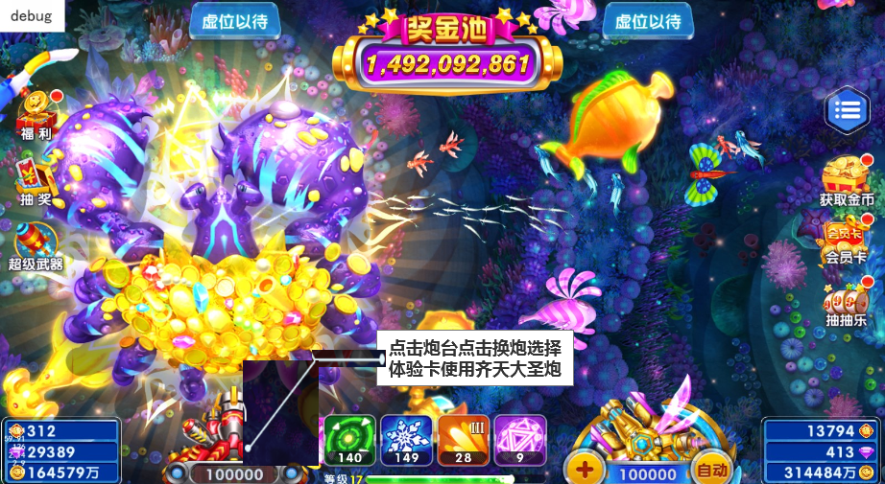
若玩家有体验卡没有使用时，第一次进入换炮界面，进入换炮界面，显示小手动画以及气泡提示点击特殊炮页签。显示3秒后消失。
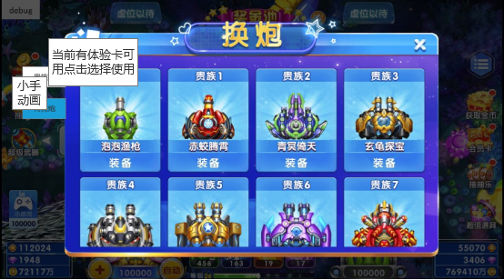
点击特殊炮页签后，在活动炮上显示小手动画以及气泡提示点击体验按钮上，显示3秒后消失。

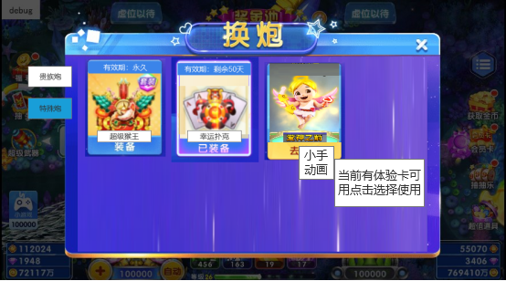

之后再次获得新的体验卡（不同种类）没有使用时，进入换炮界面，特殊炮页签上增加NEW标志（或者红点），点击后自动消失。
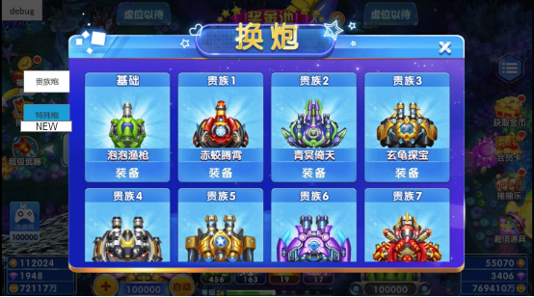

数据打点
7.1前端打点
每天点击入口的人数和次数
每天点击兑换3天的人数和次数
每天点击兑换7天的人数和次数
每天点击兑换15天的人数和次数
每天点击兑换30天的人数和次数
每天点击前往获得的人数和次数
每天点击技能区域的人数和次数
每天点击碎片礼包入口（大厅）的人数和次数
每天点击碎片礼包入口（渔场）的人数和次数
每天点击碎片礼包购买（1/2/3）的人数和次数
每天点击一键体验的人数和次数
每天点击稍后再说的人数和次数
7.2后端打点
每天兑换3天的人数和次数
每天兑换7天的人数和次数
每天兑换15天的人数和次数
每天兑换30天的人数和次数
每天掉落碎片的人数和个数
每天成功购买碎片礼包（1/2/3）的人数和次数

